导学案
学生姓名： 班别： 自学完成时间： 分钟
年级学科 |  | 主编 |  | 备课组长
导学案编号 |  | 教导处审核 |  | 教师批阅评价
批阅评价
批阅评价
批阅评价
批阅评价
批阅评价
批阅评价
学习内容 | 3小小竹排画中游
学习目标 | 1、认识12个生字。会写“口、日、中”三个字。认识2个笔画横折、横折钩和“山、木”等3个偏旁。  2、正确、流利地朗读课文。背诵课文。  3、理解课文内容，知道江南是十分美丽、富饶的地方。激发学生热爱家乡、热爱祖国的思想感情。
重点难点 | 教学的重点是识字、写字  教学的难点：通过读课文，知道祖国的江南是“鱼米乡”。理解“小小竹排画中游”的意思。
知识链接 | 我们的祖国有一条很长很长的江，叫长江。长江以南地区，风景优美，气候温暖，物产丰富，是有名的鱼米之乡。
自主学 习 | 1、在文中找一找，画一画本课的生字。  2、看书中的插图，向同学说一说你看到的和想到的。  3、请你用加一加、比一比、编儿歌等方法来记字。
小组合作探究内容 | - 有感情地朗读课文，读给同学听。  - 请你当一当“小小旅行家”，向同学介绍江南风景。
反思质疑 | 1、本节课我学会了什么？  2、还有哪些不懂的地方？  3、评选出本节课中小组成员表现最突出的“学习之星”。
小测反馈 | 1、我会读：  江南 江水 禾苗 树苗 树木 树叶  竹排 木排 两岸 两天 绿色 绿地  2、我会说:  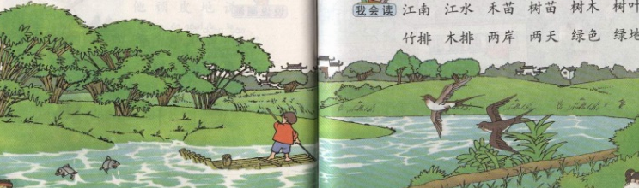  3、我会写：  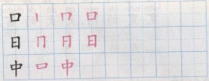
朗读训练 | “竹排”重读，“顺水”稍停顿：“唱、游”要重读，读得轻快些，表现出喜悦、欢快的心情。最后一句要读得缓慢些，特别是“画中游”要读得高昂些、慢些。
记忆背诵 | 背诵课文

